**Ejercicio N°1**

Utilizando las tablas libro y empleado cree las consultas para responder lo siguiente:

* Determinar los datos de los libros que no pertenecen a dos editoriales (definidas por ustedes).

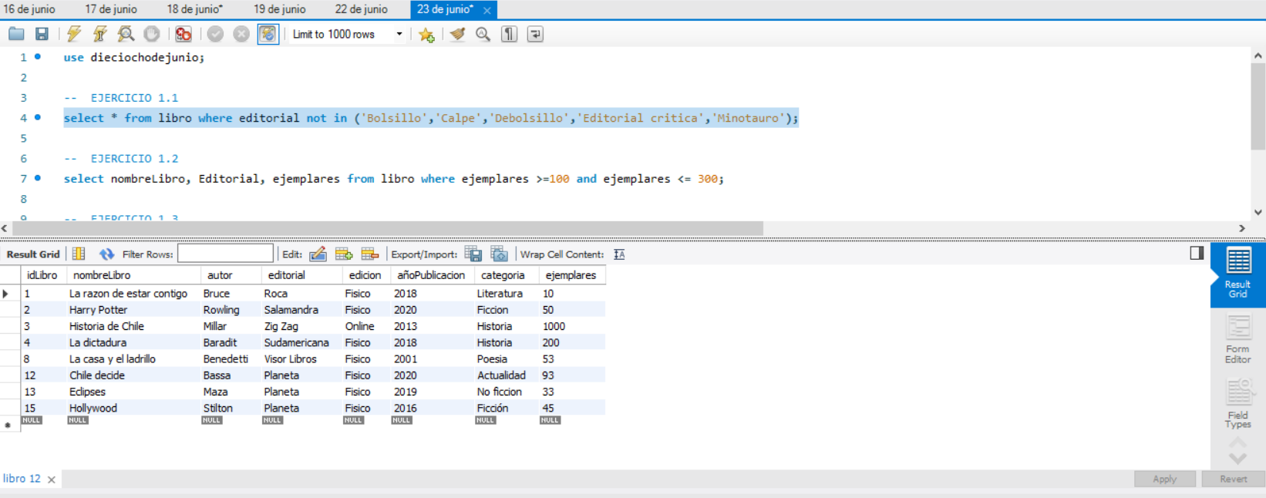

* Determinar los datos nombreLibro, Editorial y ejemplares de los libros cuyos ejemplares se encuentren entre 100 y 330.

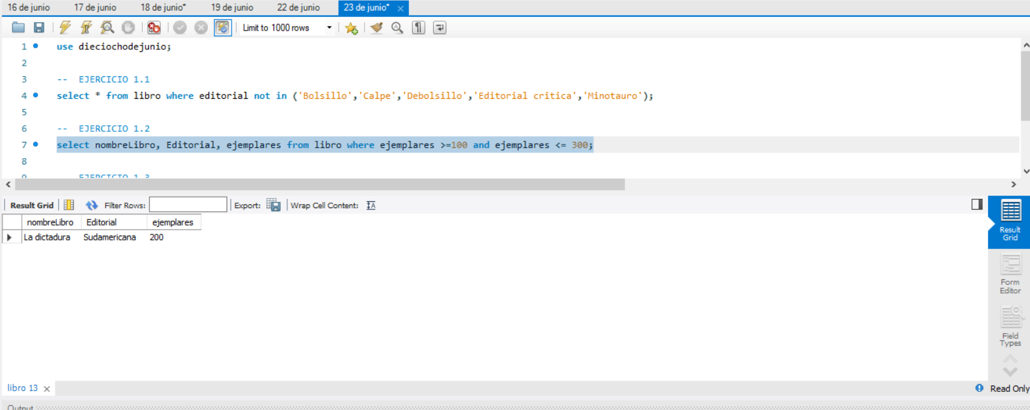

* Determinar el nombre apellidoP y cargo de los empleados que tienen un sueldo entre $550.000 y $750.000.

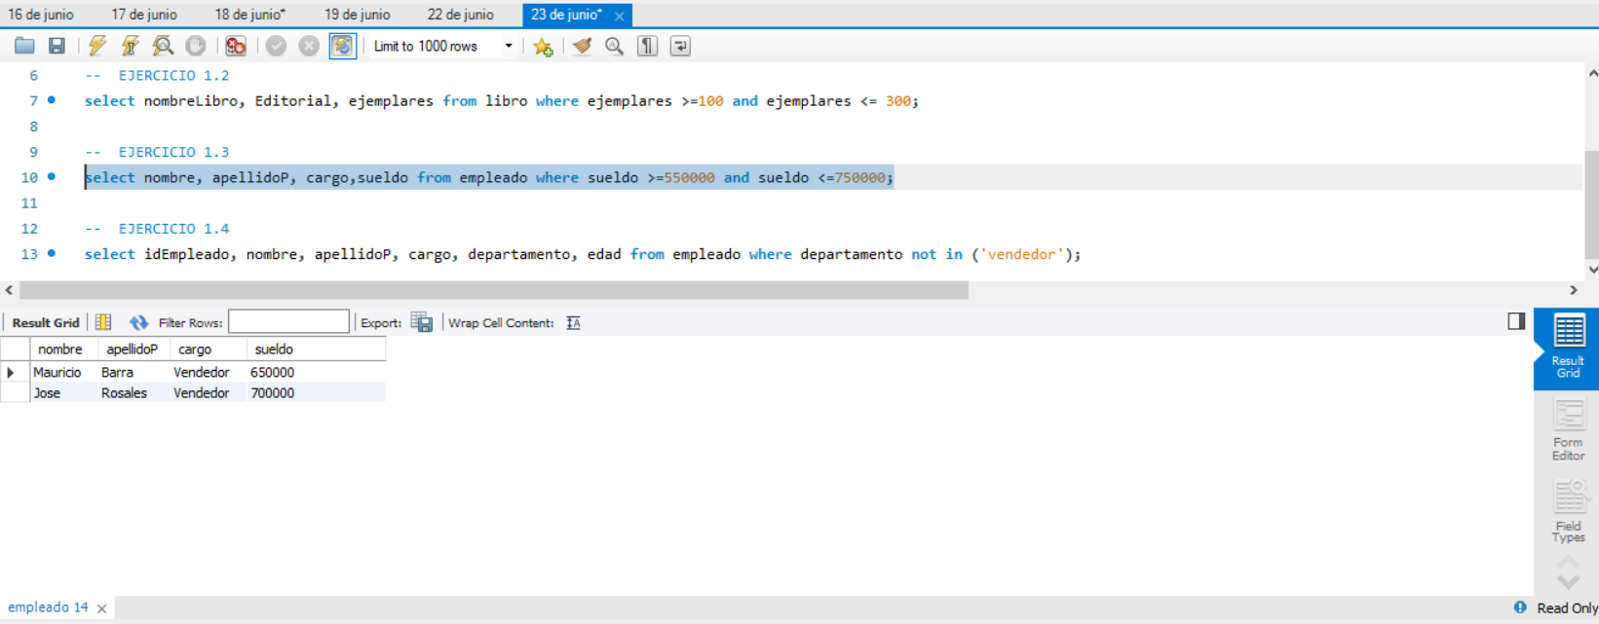

* Determinar nombre, apellidoP, apellidoM, cargo, departamento y edad de los empleados que no pertenecen al departamento (departamento definido por ustedes).

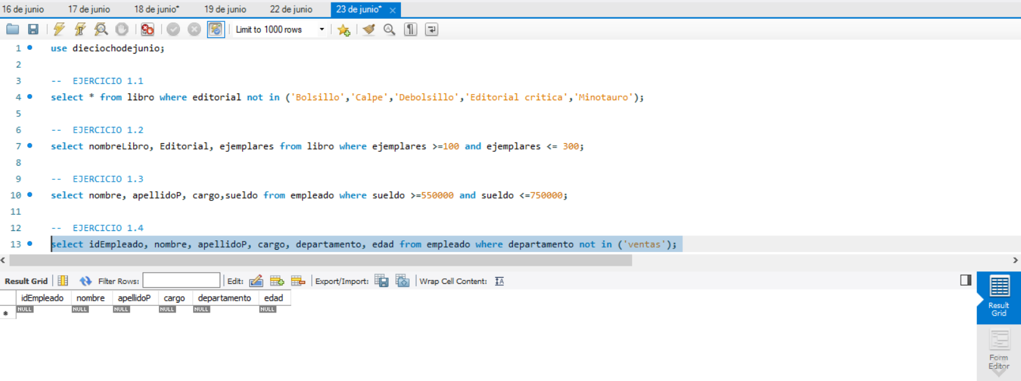

**Ejercicio N°2**

Esta clausula nos permite ordenar registros ya sean numéricamente, alfabéticamente o por fechas de manera descendente o ascendente, se expresa de la siguiente manera.

Select * from nombre_tabla order by campo asc

Select * from nombre_tabla order by campo desc

Select * from persona order by nombre desc;

Select * from persona order by nombre asc;

Ejemplo 1, se ordenan por nombre de manera ascendente:

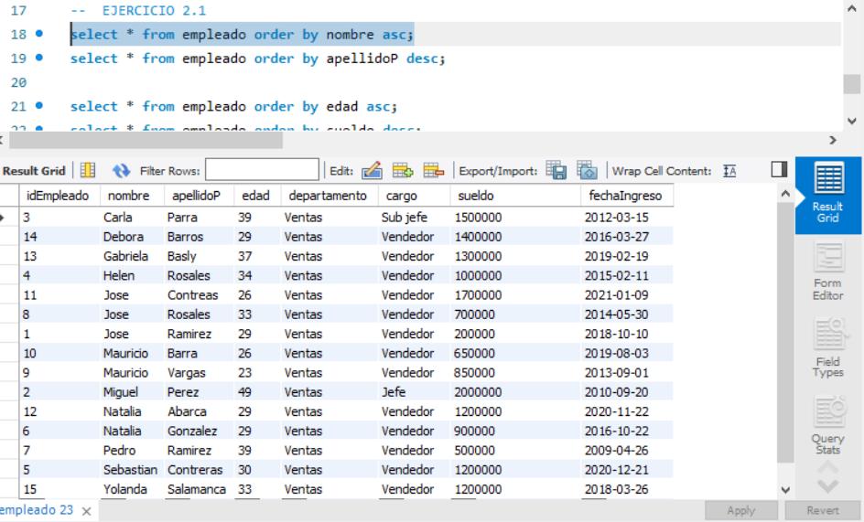

Ejemplo 2, se ordenan por apellido de manera descendente:

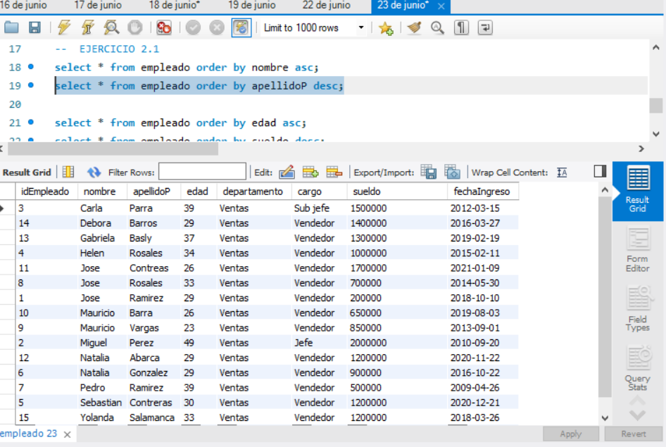

**Ejercicio N°3**

Utilizando las tablas libro y empleado cree las consultas para responder lo siguiente:

* Mostrar lo datos de los empleados ordenados por cargo.

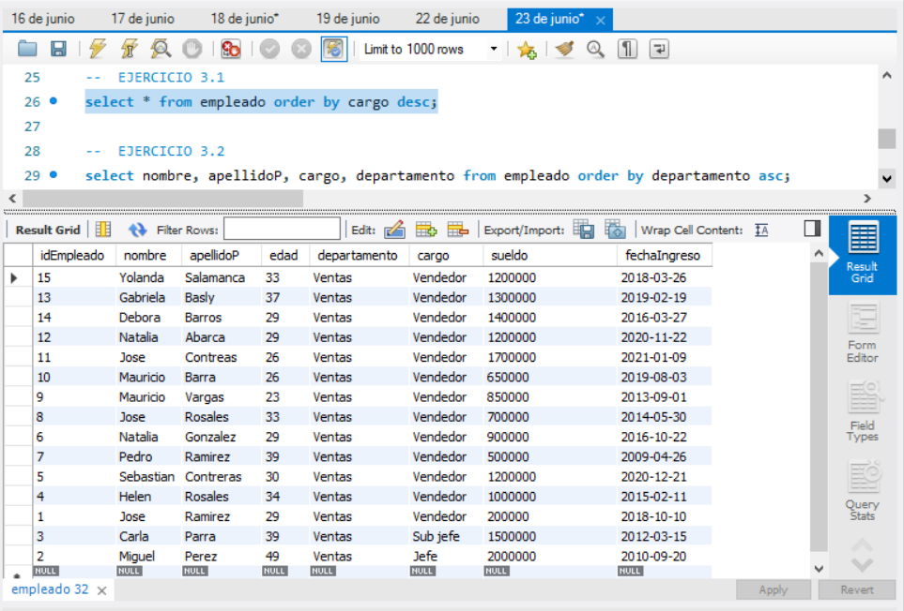

* Mostrar el nombre, apellidoP, cargo y departamento de los empleados ordenados por departamento.

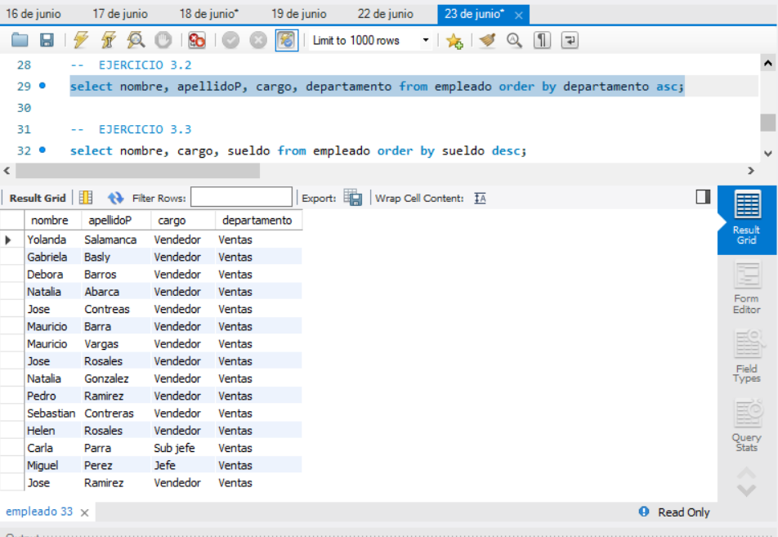

* Mostrar nombre, cargo y sueldo de los empleados ordenados por sueldos desde el más alto y luego desde el más bajo.

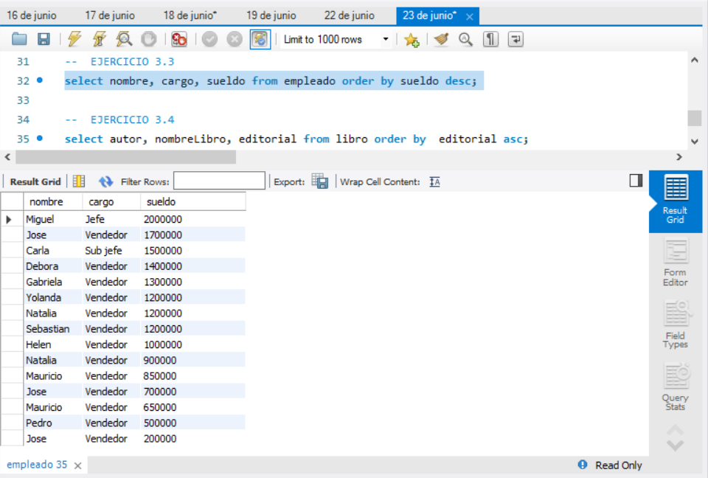

* Mostrar los datos de autor, nombreLibro y editorial, ordenados por editorial.

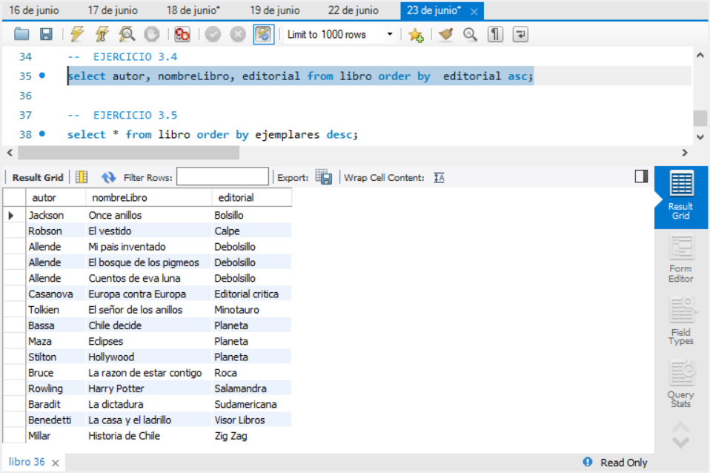

* Mostrar los datos de los libros ordenados por cantidad de ejemplares desde el mayor al menor.

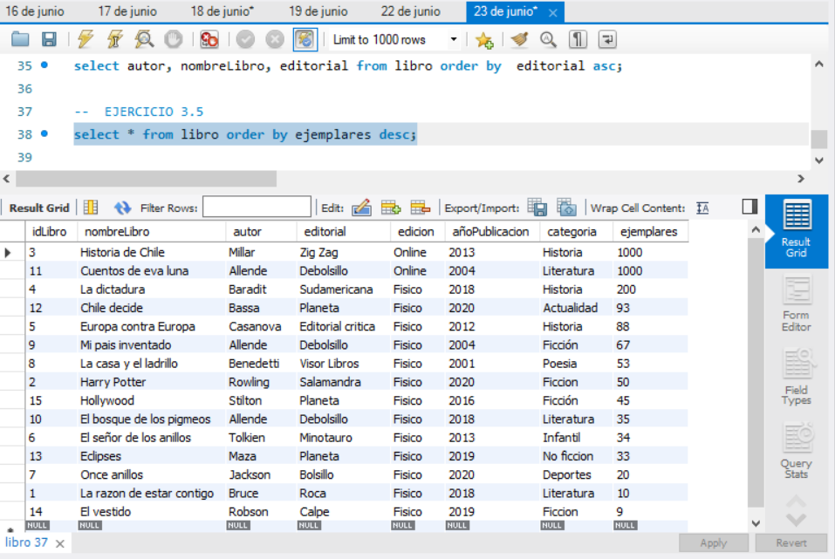

**Ejercicio N°4**

Función count: podemos contar los registros de nuestra tabla, se expresa de la siguiente manera.

Select count(campo) from nombre_tabla;

Select count(id_libro) as cantidad from libro;

Respuesta: querys 41, 42, 43, 44, 45, 46.

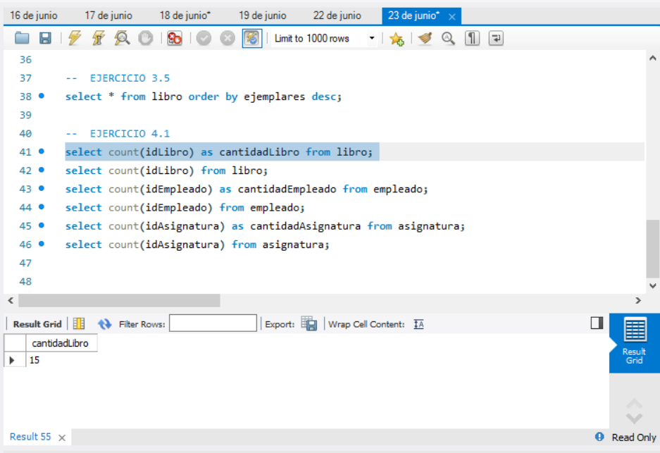

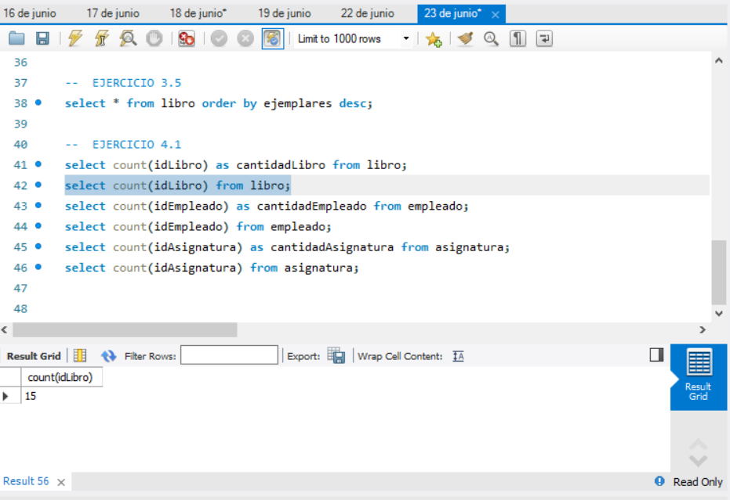

**Ejercicio N°5**

Función max: podemos determinar cual es el mayor de un campo en nuestros registros, se expresa de la siguiente manera:

Select max(campo) from nombre_tabla;

Select max(edad) from table_2;

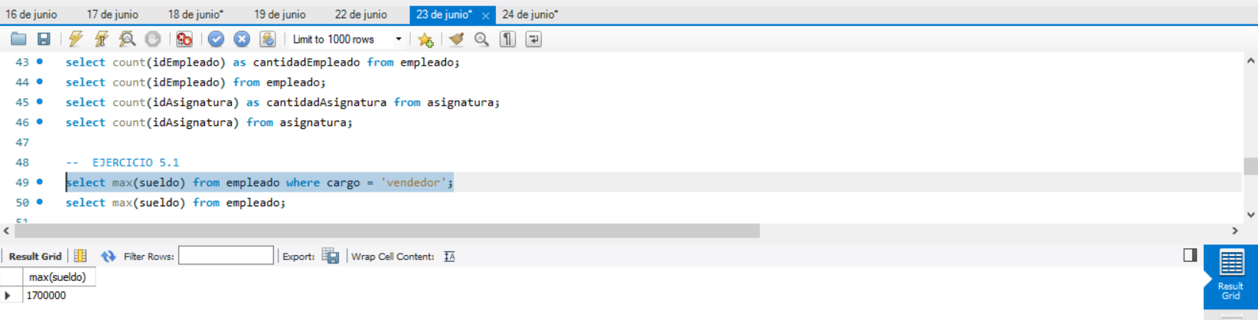

Función min: Podemos determinar cual es el mínimo valor de un campo en nuestros registros, se expresa de la siguiente manera:

Select min(campo) from nombre_tabla;

Select min(edad) from table_2;

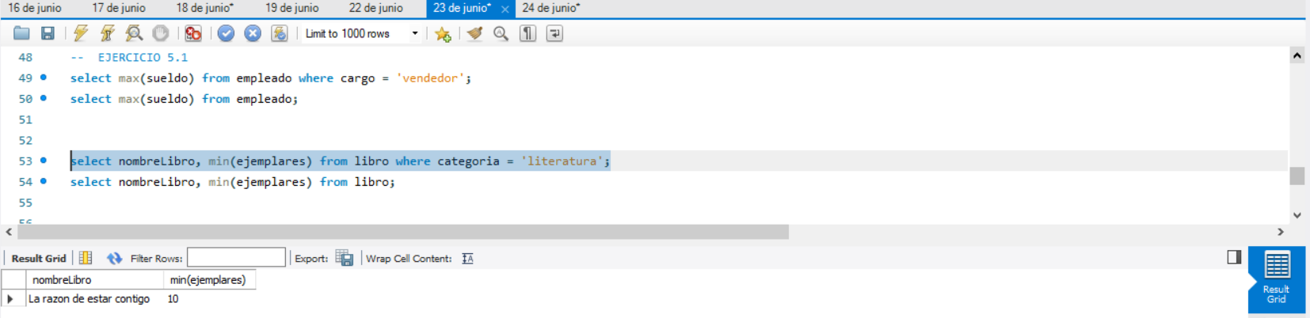

**Ejercicio N°6**

Función sum: podemos determinar la suma de los valores de un campo en nuestras tablas, se expresa de la siguiente manera:

Select sum(campo) from nombre_tabla;

Select sum(sueldo) from empleado;

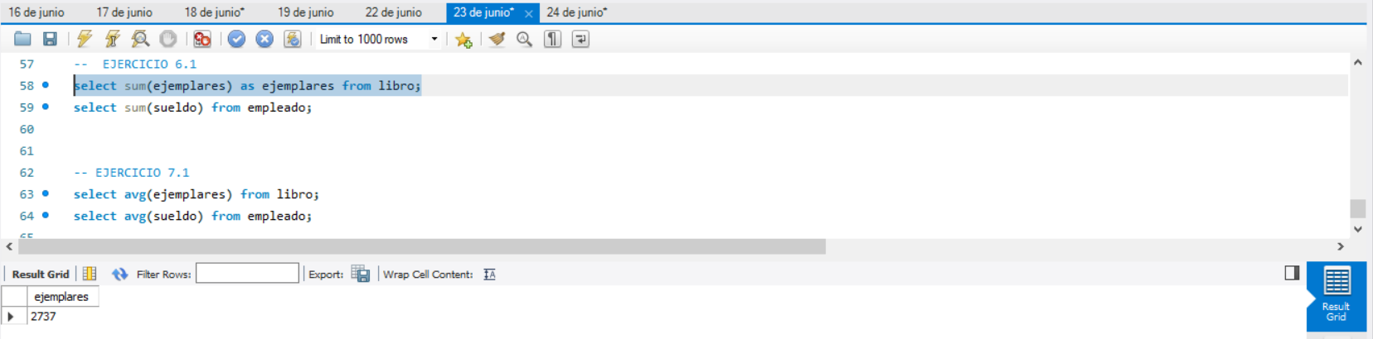

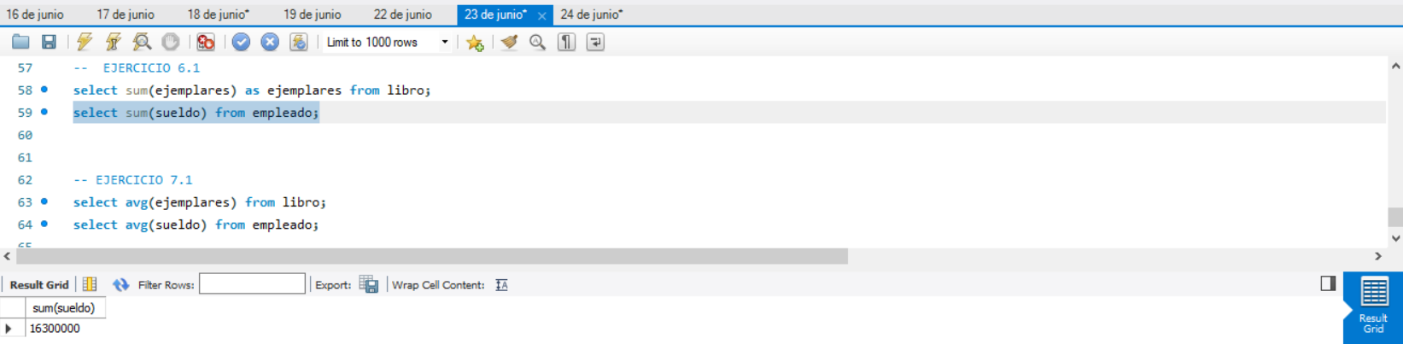

**Ejercicio N°7**

Function AVG: Podemos determiner el promedio de los valores de un campo en nuestras tablas, se expresa de la siguiente manera:

Select avg(campo) from nombre_tabla;

Select avg(sueldo) from empleado;

